Архитектура вычислительных систем.

Практическое задание 1. Вариант 171.

Задание — 3, функция — 13.

Группа БПИ205

Зубарев Н.С.

Описание полученного задания

Существуют три разных объекта — фигуры, имеющие общее поле, плотность материала фигуры (действительное число), и метод, считающий объем фигуры (действительное число).

- Шар с целочисленным радиусом

- Параллелепипед с тремя челочисленными ребрами

- Правильный тетраэдр с челочисленным ребром

Программа умеет обрабатывать каждый из этих типов. Сортировать все объекты по убыванию с использованием (Shaker Sort).

Объекты соответствующих типов считываются из файла и выводятся в другой файл с указанием их количества два раза, второй раз отсортированными.

Структурная схема изучаемой архитектуры ВС

Таблица типов

|  |  |
| --- | --- |
| bool | 1 |
| int | 4 |
| float | 4 |
| enum types | 3[0] |
| struct Figure  enum types type  float density  union  Sphere: sphere  Parallelepiped: parallelepiped  Tetrahedron: tetrahedron | 27  3[0]  4  4  12  4 |
| struct Sphere  int radius | 4  4 |
| struct Parallelepiped  int firstEdge  int secondEdge  int thirdEdge | 12  4  4  4 |
| struct Tetrahedron  int edge | 4  4 |
| struct Container  int size  int CAPACITY  struct Fugire* figures | 370004  4  4  270000 |

Память программы

|  |  |
| --- | --- |
| main()  int argc  char** argv  Container container  int size  FILE* input  FILE* output | 270032  4  8  270000  4  8  8 |
| fileInput()  Container* container  FILE* input_file  Figure figure  int type | 47  8  8  27  4 |
| fileOutput()  Container* container  FILE* output | 16  8  8 |
| randomInt()  int from  int to | 8  4  4 |
| randomInputFigure()  Figure* figure  int type | 12  8  4 |

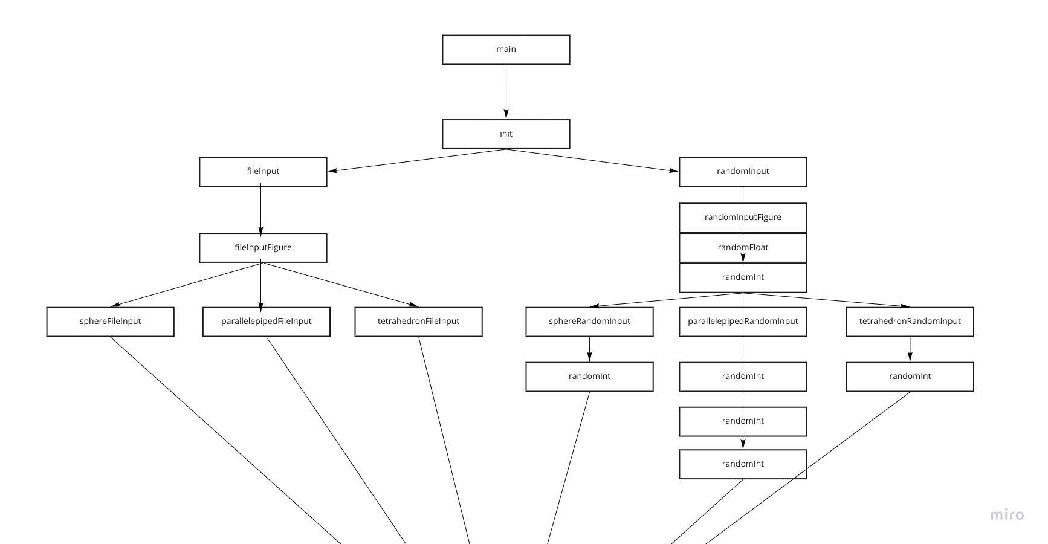

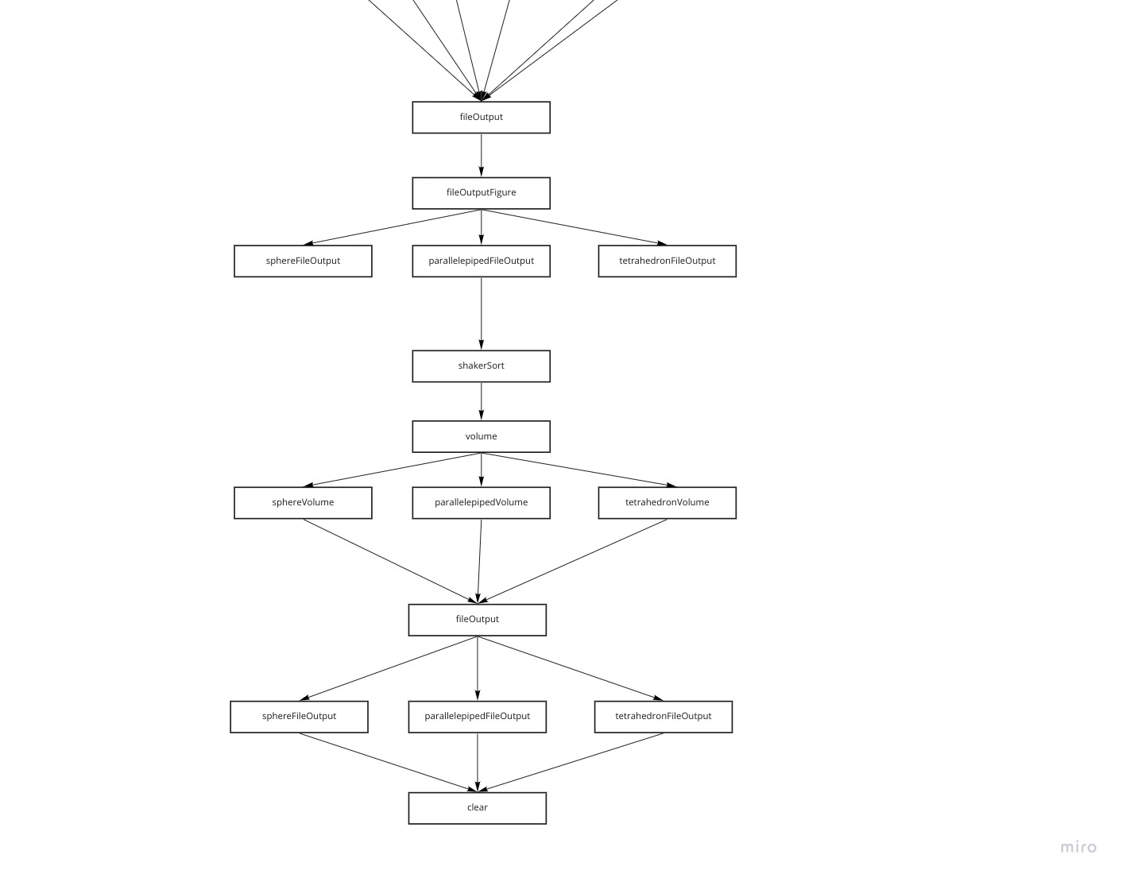Основные характеристики программы

Число интерфейсных модулей: 6

Число модулей реализации: 7